Transmission de le l’information génétique par la reproduction sexuée

Introduction | Dans la reproduction sexuée, chaque descendant hérite la moitié des chromosomes de père et l’autre moitié de sa mère, mais dans la plupart des cas il présente de nouveaux caractères. Cette reproduction assure donc une diversité génétique au sein d’une même espèce.  - Comment la reproduction sexuée assure-t-elle la diversité génétique et le maintien du caryotype au sein d’une même espèce ?

- La méiose : une réduction du nombre des chromosomes et de la quantité d’ADN
- Mise en évidence de la réduction du nombre de chromosomes
- Réalisation d’un caryotype (rappel)
Document 1
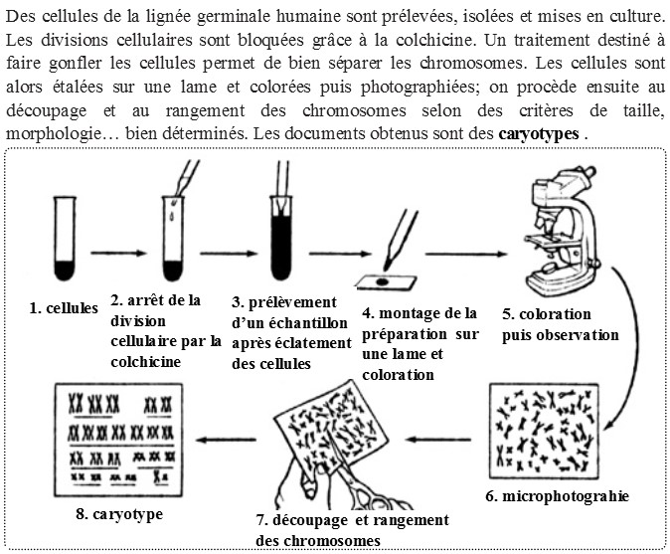

Le caryotype est la représentation photographique ou dessinée de l'ensemble (nombre et forme) des chromosomes présents dans les cellules d'une espèce donnée. Les chromosomes sont classés selon leur longueur et la position de leurs centromères.
- Caryotypes d’une spermatogonie et d’un spermatocyte II (futur spermatozoïde)
Document 2 |  | Décrivez et comparez les caryotypes de différentes cellules et en donnez les formules chromosomiques.
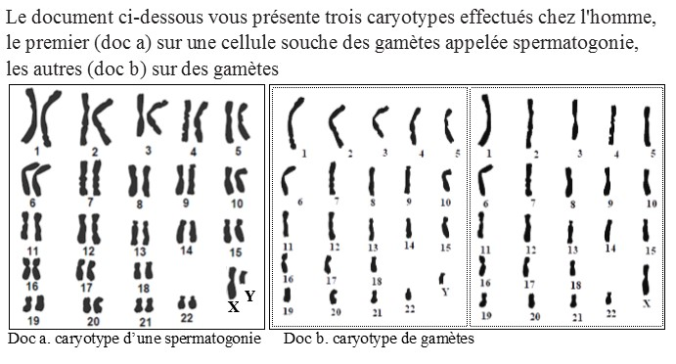

La spermatogonie possède 46 chromosomes organisés en paires. C’une cellule diploïde.
Sa formule chromosomique 2n = 46 (ou 2n = 44A + XY)
Les gamètes sont à n = 23 chromosomes et sont donc des cellules haploïdes.
Les formules chromosomiques : n = 22 A + X n = 22 A + Y

La gamétogénèse produit donc des cellules haploïdes, les gamètes, à partir de cellules-souches diploïdes : il y a eu réduction du nombre de chromosomes ; on parle de réduction chromatique. Cette phase importante de la gamétogénèse permettant le passage de la diploïdie à l'haploïdie s’appelle la méiose.

- Evolution de la quantité d’ADN dans une cellule au cours de la méiose
Document 3 |  | Décrivez l’évolution de la quantité d’ADN au cours de la méiose  Légende :  Division réductionnelle  Division équationnelle
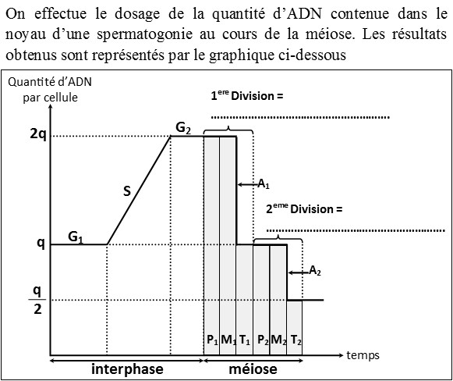

L'étude de la courbe nous montre plusieurs phases caractéristiques :
- La phase G1 qui correspond à la première phase de croissance où la quantité de l’ADN reste constante à q
- La phase S qui correspond à la réplication de l’ADN, la quantité d’ADN passe de q à 2q
- La phase G2 qui correspond à la deuxième phase de croissance quantité de l’ADN reste constante à 2q
- La méiose qui est une succession de deux divisions cellulaire, la première (division réductionnelle) fait passer la quantité d’ADN de 2q à q puis la 2éme (division équationnelle) permet un passage de la quantité d’ADN de q à q/2

- Déroulement de la méiose
Document 4 |  | Observez les photographies ci-contre prises lors du déroulement d’une méiose. Ajoutez le nom des étapes. Donnez une définition de la méiose  Légende :  prophase I – métaphase I – anaphase I – télophase I - prophase II – métaphase II – anaphase II – télophase II -
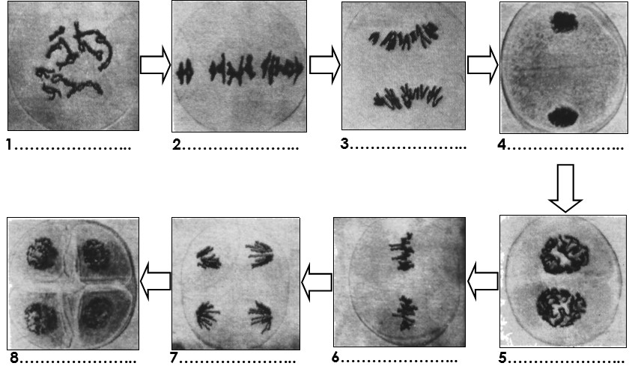
La méiose est une succession de deux division cellulaires, elle se déroule dans les organes sexuels (gonades), elle permet de produire 4 cellules haploïdes (les gamètes) à partir d’une cellule mère diploïde
Document 5 |  | Décrivez les phases de la méiose  Piège à éviter :  Un chromosome demeure un chromosome, qu’il porte une ou deux chromatides. Le nombre de chromosomes par cellule ne tient pas compte du nombre de chromatides présentes dans ces cellules.
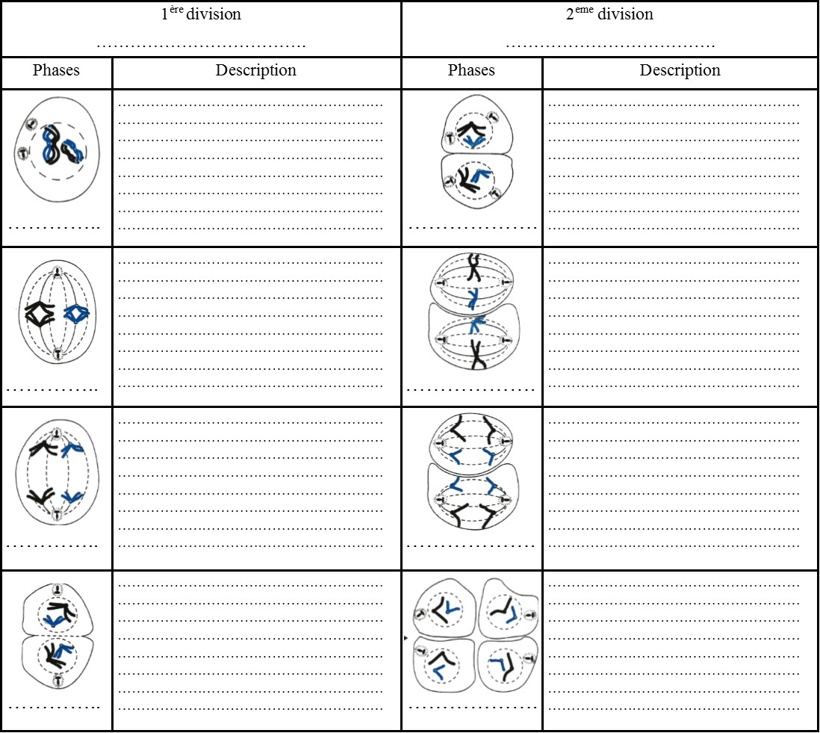

Prophase I :  - Disparition de l’enveloppe nucléaire  - Formation du fuseau achromatique  - Condensation et appariement des chromosomes homologues, formant des bivalents ou tétrades  Métaphase I :  - Les paires chromosomes homologues sont disposés sur le plan équatorial de la cellule de telle manière que les centromères sont de part et d'autre du plan équatorial  Anaphase I :  - Séparation et migration des chromosomes homologues vers chacun des pôles de la cellule  Télophase I :  - Cytodiérèse (division du cytoplasme) et formation de deux cellules haploïdes (chaque chromosome possède deux chromatides)  - Disparition du fuseau achromatique  - Réapparition de l’enveloppe nucléaire | Prophase II :  - Est courte car les chromosomes sont déjà condensés et répliqués  - Disparition de l’enveloppe nucléaire  - Formation du fuseau achromatique  Métaphase II :  - Les chromosomes s’alignent une nouvelle fois à l’équateur de la cellule  Anaphase II :  - Les chromatides de chaque chromosome se séparent et se dirigent chacune vers un pôle de la cellule  Télophase II :  - Cytodiérèse et formation de 4 cellules haploïdes  - Reformation de l’enveloppe nucléaire  - Disparition du fuseau achromatique

- Le rôle de la méiose et de la fécondation dans le brassage allélique
- La méiose à l’origine de la diversité génétique des gamètes
- Le brassage intrachromosomique
Document 6 |  | Photographie de paires de chromosomes en prophase I de la méiose.
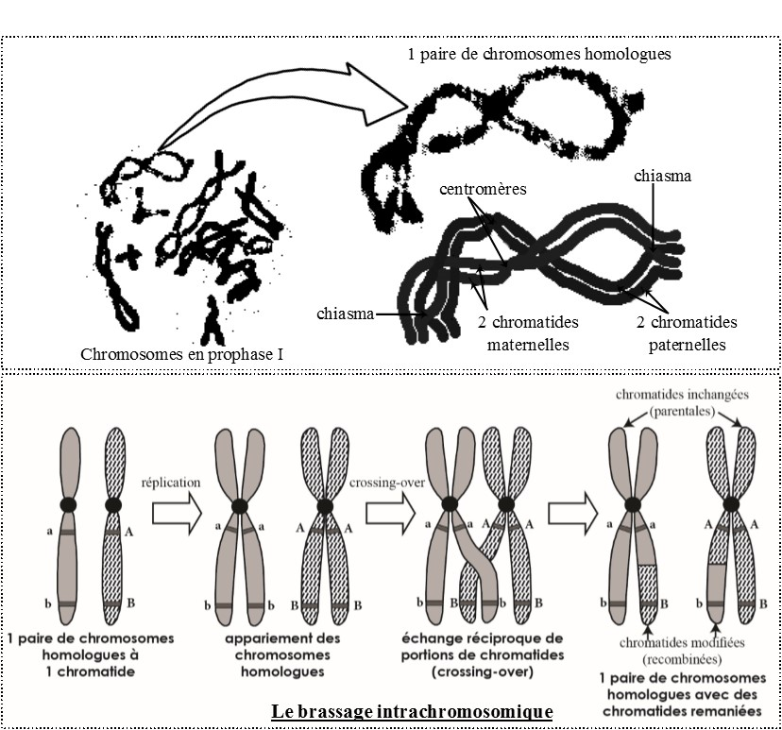
Dans des cellules en prophase I de méiose, on observe les chromosomes homologues étroitement appariés : leurs chromatides s’enchevêtrent et forment des figures (en forme de X) appelées chiasmas.
Au niveau des chiasmas, à cette étape, des échanges de fragments de chromatides peuvent se produire entre chromosomes homologues : c’est le phénomène de crossing-over (ou enjambement). De nouvelles combinaisons d’allèles apparaissent alors sur les chromatides remaniés : on parle de brassage intrachromosomique
Remarque : les crossing-over se produisent au cours de toutes les méioses sauf chez la drosophile mâle
Document 7 |  | 1.Schématisez le comportement des allèles au cours de la méiose en présence et en absence de crossing-over (complétez le document ci-dessous)  2.Que pouvez-vous déduire  Légende :  Gamètes parentaux  Gamètes recombinés
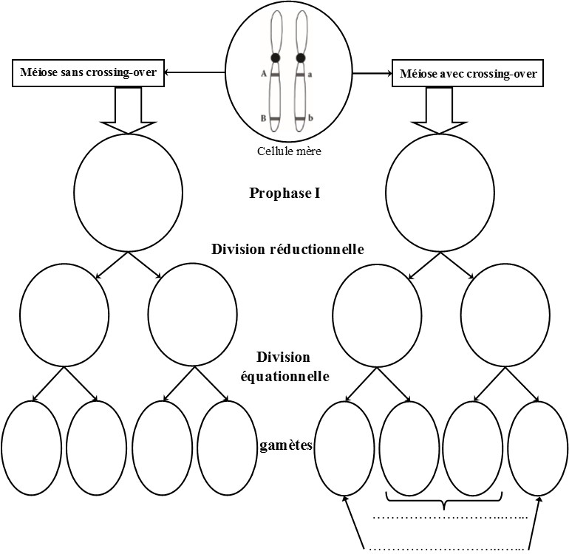
En absence de CO on obtient deux types de gamètes :
- Des gamètes portants les allèles AB
- ˶ ˶ ˶ ˶ ˶ ab
En présence de CO on obtient quatre types de gamètes
- Des gamètes portants les allèles AB
- ˶ ˶ ˶ ˶ ˶ ab
- Des gamètes portants les allèles Ab
- ˶ ˶ ˶ ˶ ˶ aB
(Les 4 types de gamètes ont des proportions non égales : gamètes parentaux en proportion majoritaire, gamètes recombinés en proportion minoritaire)
Le phénomène de crossing-over augmente la diversité génétique des gamètes
Les C.O créent de nouvelles combinaisons des allèles des gènes d’un même chromosome. Pour les gènes sur des chromosomes différents, d’autres processus produisent de nouvelles combinaisons alléliques
- Le brassage interchromosomique
Document 8 |  | 1.Schématisez le comportement des allèles au cours de la méiose (complétez le document ci-dessous)  2.Que pouvez-vous déduire
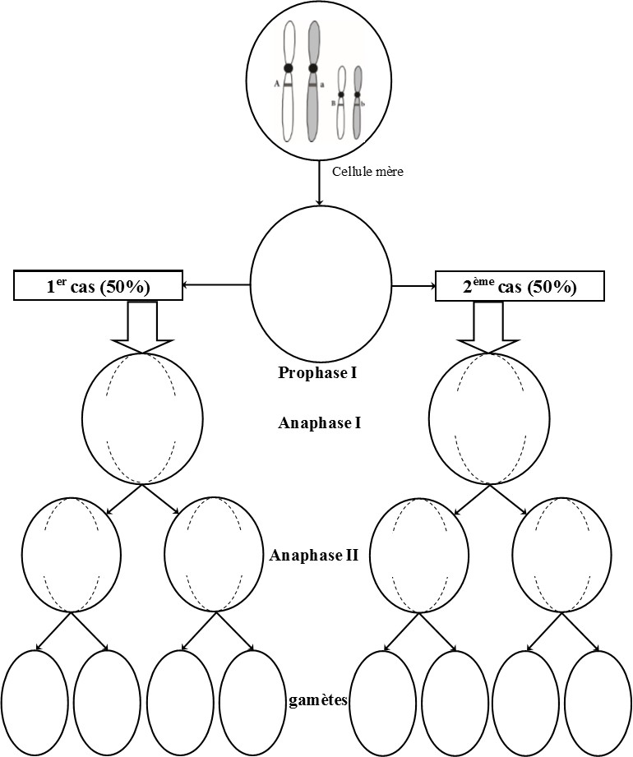
Lors de l’anaphase I de la méiose, chaque chromosome d’une paire de chromosomes homologues peut migrer aléatoirement et de façon indépendante pour chaque paire, vers l’un ou l’autre pôle de la cellule. Il y a ainsi un brassage des chromosomes homologues dans les cellules filles : on parle de brassage interchromosomique
Pour 2 paires de chromosomes on obtient 4 types équiprobables (25%) de gamètes (AB), (ab), (Ab), (aB)
Ainsi, par brassage interchromosomique, n paires de chromosomes homologues conduisent à 2^{n} génotypes de gamètes différents
(L’Homme possède 23 paires de chromosomes ce qui donne 2²³ combinaisons de gamètes en considérant uniquement le brassage interchromosomique)
Remarque : les deux brassages s’ajoutent, en effet le brassage interchromosomique s’exerce sur des chromosomes remaniés au préalable par le brassage intrachromosomique ce qui aboutit à la formation de gamètes d’une diversité potentiellement infinie.
Le brassage génétique réalisé durant la méiose produit une grande diversité de gamètes. Lors de la fécondation, les matériels génétiques haploïdes de deux gamètes s’associent pour constituer le matériel génétique diploïde du zygote. Quelles sont les conséquences de la fécondation sur la diversité génétique ?
- Les conséquences génétiques de la fécondation :
- La fécondation permet de reconstituer la diploïdie :
Document 9
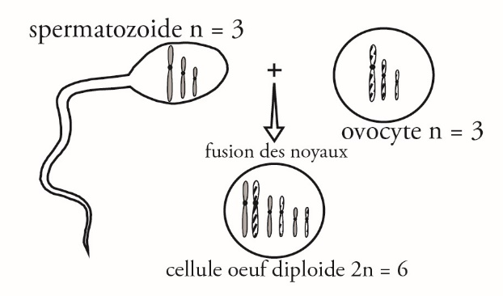
Au cours de la fécondation, un gamète mâle et un gamète femelle haploïdes s’unissent : leur fusion conduit à un zygote ou cellule-œuf diploïde : la fécondation établit la diploïdie dans la cellule-œuf
- La fécondation amplifie le brassage allélique dû à la méiose.
Document 10
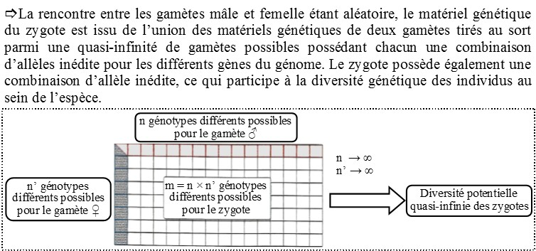
La réunion aléatoire des gamètes au cours de la fécondation multiplie la diversité des zygotes possibles, donc la diversité des individus.
Document 11 |  | Application :  Montrez (à l’aide d’un échiquier de croisement) comment le brassage génétique au cours de la méiose et de la fécondation permet d’obtenir une diversité des génotypes des descendants du couple.
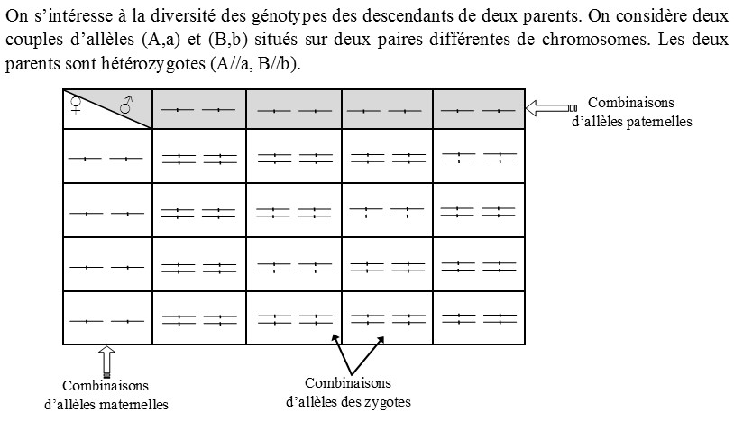
Les deux gènes étudiés sont indépendants, ils seront donc soumis à un brassage interchromosomique lors de la méiose. Les parents peuvent former chacun 4 types de gamètes différents : A/B/ ;A/b/ ;a/B/ ;a/b/
L’échiquier de croisement (doc.11) permet d’illustrer la diversité des génotypes des descendants des deux parents de même génotype : 9 génotypes sont susceptibles d’apparaître dans la descendance.
- Le rôle de la méiose et de la fécondation dans la stabilité du matériel héréditaire d’une espèce.
Document 12 |  | En vous aidant des 2 figures, montrez comment la stabilité du caryotype d’une espèce est assurée au fil des générations  ( représentez par des couleurs différentes la phase haploïde et la phase diploïde )
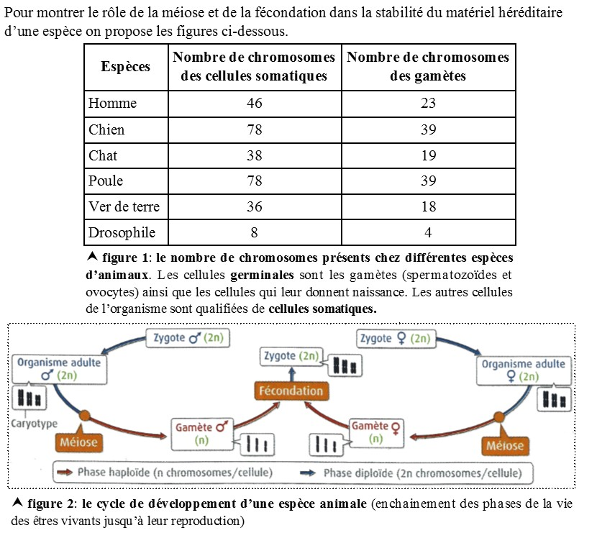
Le caryotype des cellules somatiques et des gamètes est maintenu stable d’une génération à une autre. Cette stabilité du caryotype au fil des générations est assurée par l’alternance, au cours du cycle de développement, de deux processus biologiques complémentaires : la méiose permet de passer de la phase diploïde à la phase haploïde, alors que la fécondation permet de passer de phase haploïde à la phase diploïde.

Table des matières
I. La méiose : une réduction du nombre des chromosomes et de la quantité d’ADN 1
1. Mise en évidence de la réduction du nombre de chromosomes 1
a. Réalisation d’un caryotype (rappel) 1
b. Caryotypes d’une spermatogonie et d’un spermatocyte II (futur spermatozoïde) 1
2. Evolution de la quantité d’ADN dans une cellule au cours de la méiose 2
3. Déroulement de la méiose 2
II. Le rôle de la méiose et de la fécondation dans le brassage allélique 4
1. La méiose à l’origine de la diversité génétique des gamètes 4
a. Le brassage intrachromosomique 4
b. Le brassage interchromosomique 5
2. Les conséquences génétiques de la fécondation : 6
a. La fécondation permet de reconstituer la diploïdie : 6
b. La fécondation amplifie le brassage allélique dû à la méiose. 6
3. Le rôle de la méiose et de la fécondation dans la stabilité du matériel héréditaire d’une espèce. 7
7

